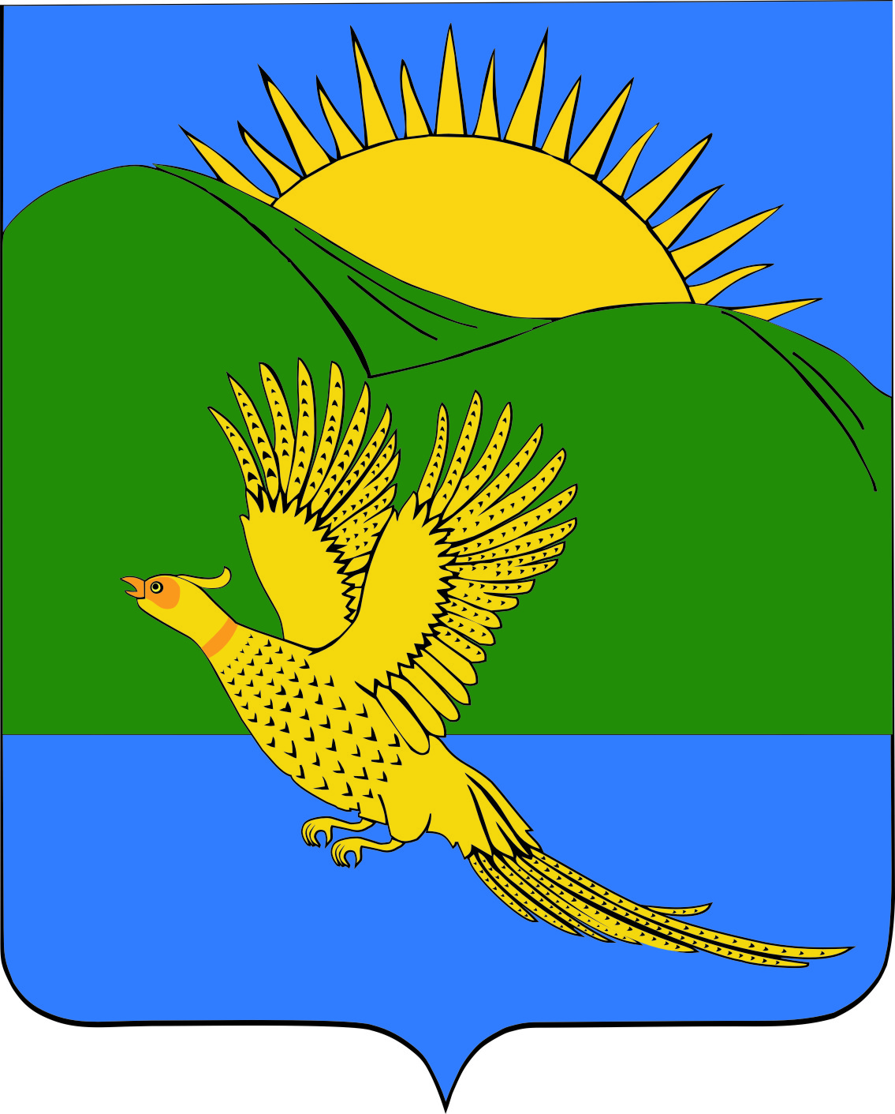
ДУМА
ПАРТИЗАНСКОГО МУНИЦИПАЛЬНОГО РАЙОНА
ПРИМОРСКОГО КРАЯ

Утратил № 243 от 29.01.2016

РЕШЕНИЕ
село Владимиро-Александровское
23.01.2015. № 144
Об установлении уровня среднемесячного дохода, приходящегося на каждого члена семьи или одиноко проживающего гражданина, и стоимости имущества, находящегося в собственности членов семьи или одиноко проживающего гражданина и подлежащего налогообложению, для признания граждан малоимущими в целях предоставления им жилых помещений по договорам социального найма в Партизанском муниципальном районе

В соответствии с Жилищным кодексом Российской Федерации, Законом Приморского края от 15 мая 2006 года № 360-КЗ "О порядке признания органами местного самоуправления Приморского края граждан малоимущими в целях предоставления им жилых помещений по договорам социального найма", руководствуясь Уставом Партизанского муниципального района, Дума Партизанского муниципального района

РЕШИЛА:

1. Установить уровень среднемесячного дохода, приходящегося на каждого члена семьи или одиноко проживающего гражданина, в целях признания граждан малоимущими для предоставления им по договорам социального найма жилых помещений муниципального жилищного фонда в размере трехкратной величины среднего прожиточного уровня, действующего на территории Приморского края.

2. Установить стоимость имущества, находящегося в собственности членов или одиноко проживающего гражданина и подлежащего налогообложению, в целях признания граждан малоимущими для предоставления им по договорам социального найма жилых помещений муниципального жилищного фонда в размере десятикратной средней рыночной стоимости одного квадратного метра общей площади жилья, сложившейся на территории Партизанского муниципального района.

3. Настоящее решение опубликовать в газете "Золотая Долина".

4. Настоящее решение вступает в силу со дня его официального опубликования.

Председатель Думы С.Е.Шерстнев

